PLANIFICACIÓN MICROCURRICULAR POR EXPERIENCIA DE APRENDIZAJE
1. DATOS INFORMATIVOS:
DOCENTE: |  | NÚMERO DE  ESTUDIANTES: |  |  |  | GRADO: |  | INICIAL 2  4 A 5 AÑOS |  | PARALELO:
FECHA: |  | XXXXXXX |  |  |  | TIEMPO: |  | 1 semana
EJE TRANSVERSA L - INTERDISCIPL INARIEDAD | INSERCIONES CURRICULARES: SOSTENIBILIDAD, SOCIOEMOCIONAL, FINANCIERA, SEGURIDAD VIAL Y LA MOVILIDAD  Destrezas del currículo que abordan la temática de cada Inserción
HABILIDADES |   COMUNICACIONALES |  |   SOCIOEMOCIONALES |  |   MATEMÁTICAS |  |  |  |   DIGITALES
PRINCIPIOS DUA | COMPROMISO Y MOTIVACIÓN |  |  | REPRESENTACIÓN Y COMPRENSIÓN |  |  | ACCIÓN Y EXPRESIÓN/EJECUCIÓN
EXPERIENCIA DE APRENDIZAJE |  | “Construyo lazos de amistad”
DESCRIPCIÓN GENERAL DE LA EXPERIENCIA |  | La experiencia “Construyo lazos de amistad” tiene como propósito que los niños y niñas comprendan el significado de ser un buen amigo y aprendan a convivir de manera armoniosa con los demás. A través de juegos cooperativos, cuentos, canciones y actividades artísticas, los estudiantes explorarán emociones relacionadas con la amistad, como el cariño, la confianza y el respeto. Se promoverá el diálogo, la escucha activa y la resolución pacífica de conflictos,  fortaleciendo las habilidades sociales y emocionales..
ELEMENTO INTEGRADOR | https://www.youtube.com/watch?v=spbSUbmc9lc  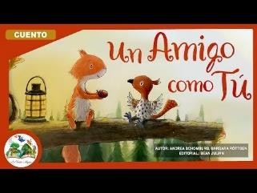  Cuento :Un amigo como tú
2. OBJETIVO DEL  APRENDIZAJE | Reconocer el valor de la amistad y las actitudes que la fortalecen, demostrando respeto, empatía, cooperación y solidaridad en sus interacciones  cotidianas con los compañeros y compañeras.
3. RELACIÓN ENTRE COMPONENTES CURRICULARES (ESTRATEGIAS DIVERSIFICADAS):
ÁMBITOS | DESTREZAS | ESTRATEGIAS METODOLÓGICAS |  |  |  | RECURSOS Y  MATERIALES | INDICADORES PARA  EVALUAR |  |  |  | TÉCNICAS /  INSTRUMENTOS

CONVIVENCIA   |     Incrementar su campo de interrelación con otras personas a más del grupo familiar y escolar interactuando con mayor facilidad. | INICIO  https://www.youtube.com/watch?v=wFeD 4zxjPyM&list=RDwFeD4zxjPyM&start_radi o=  - Escuchar la canción “ Buen Amigo ” y comentar su significado.  - Observar imágenes de personas que comparten, colaboran y juegan juntas.  - Conversar sobre la importancia de conocer y respetar a nuevas personas.  DESARROLLLO  - Participar en el juego “La telaraña de la amistad”, lanzando un ovillo de lana y presentándose (“Soy [nombre] y me gusta…”).  - Realizar actividades cooperativas en pequeños grupos, como construir una torre o armar un rompecabezas juntos.  - Expresar emociones que siente al compartir con nuevos compañeros.  CIERRE  - Dibujar a sus nuevos amigos y contar al grupo con quién compartió hoy.  - Reflexionar sobre cómo se sintió al conocer y trabajar con otros.  - Cantar nuevamente la canción de la amistad para fortalecer vínculos. | Canción infantil, láminas, parlante, pizarra.  Ovillo de lana, bloques, rompecabezas, carteles de emociones  Hojas, crayones, música, parlante | Incrementar su  campo de  interrelación con otras personas a más del grupo familiar y escolar interactuando con mayor facilidad. | Técnica : observación directa Instrumento  Lista de Cotejo

COMPRENSION Y EXPRESION ORAL Y ESCRITA   | Identificar “auditivamente” el fonema (sonido) inicial de las palabras más utilizadas. | INICIO  https://www.youtube.com/watch?v=- yjkKrUqeF8&list=RD- yjkKrUqeF8&start_radio=1  - Escuchar atentamente la canción “La  letra E” para reconocer su sonido inicial.  - Observar imágenes de palabras que comienzan con E (elefante, estrella, espejo, escuela).  - Repetir el sonido /e/ enfatizando su pronunciación con juegos de eco.  DESARROLLO  - Clasificar imágenes según comiencen o no con la vocal E.  - Participar en el juego “¿Empieza con E?”: al escuchar una palabra, levantar una tarjeta verde si empieza con E y roja si no.  - Representar con el cuerpo objetos que comienzan con E (elefante, estrella)  CIERRE  - Dibujar su palabra favorita que empiece con E.  - Exponerla al grupo diciendo en voz alta:  “Mi palabra empieza con E de elefante”.  - Cantar nuevamente la canción para reforzar el aprendizaje. | Láminas, tarjetas con imágenes, parlante, canción infantil.  Tarjetas verdes y rojas, láminas, objetos reales o imágenes.  Hojas, crayones, pizarra, parlante.  Libro Soy Líder INICIAL 2B | Identifica  “auditivamente” el fonema (sonido) inicial de las palabras más utilizadas. | Técnica : observación directa Instrumento  Lista de Cotejo

- Repasar el trazo y pintar los gráficos cuyos nombres inician con la vocal E. Página 248 del libro.

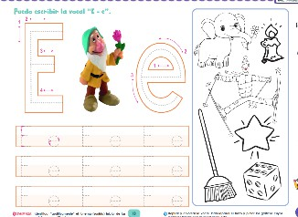
MARTES
RELACIONES LOGICO MATEMATICA   | Asociar las formas de los objetos del entorno con figuras geométricas bidimensionales. | INICIO  - Observar objetos del aula y del entorno que tengan forma de círculo (pelota, plato, reloj).  - https://www.youtube.com/watch?v=YLC ogFEXMSA&list=RDYLCogFEXMSA&start  _radio=1  - Escuchar la canción “La ronda del círculo” y mover el cuerpo formando círculos.  - Conversar sobre dónde se encuentran los círculos en la vida diaria.  DESARROLLO  - Observar objetos del aula y del entorno que tengan forma de círculo (pelota, plato, reloj).  - Escuchar la canción “La ronda del círculo”  y mover el cuerpo formando círculos.  - Conversar sobre dónde se encuentran los círculos en la vida diaria.  CIERRE  - Elaborar un collage con recortes de objetos circulares de revistas.  - Socializar su trabajo diciendo: “Mi objeto circular es…” | Objetos reales, imágenes, canción, parlante.  Tarjetas, objetos circulares, pintura, crayones, cartulina.  Revistas, tijeras, pegamento, hojas, crayones. | Asocia las formas de los objetos del entorno con  figuras geométricas bidimensionales. | Técnica : observación directa Instrumento  Lista de Cotejo

 |  | - Cantar nuevamente la canción del círculo para reforzar el aprendizaje.  - Decorar el círculo grande y luego trazar los círculos pequeños. Página 157 del libro.  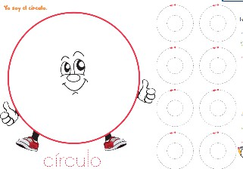 | Libro Soy Líder INICIAL 2B
CIVICA Y ACOMPAÑAMIE NTO INTEGRAL   | Participar en actividades lúdicas que promuevan la justicia, la  igualdad, el respeto, la solidaridad y la empatía. | INICIO  https://www.youtube.com/watch?v=wvgo VEYldrk&list=RDwvgoVEYldrk&start_radio= 1  - Escuchar la canción “Compartir es amar” y conversar sobre lo que significa ayudar y respetar a los demás.  - Observar imágenes de situaciones de ayuda o conflicto y comentar cómo actuar correctamente.  - Identificar acciones solidarias dentro del aula.  DESARROLLO  - Participar en el juego “El regalo de la amistad”: pasar una pelota mientras suena música; al detenerse, quien la tenga menciona una acción de respeto o ayuda.  - Dramatizar pequeñas escenas donde se practique la justicia, empatía o igualdad (prestar un juguete, consolar a un amigo, compartir materiales). | Canción, parlante, imágenes, carteles.  Pelota, música, disfraces, hojas, crayones.  Cartulina, pegamento, crayones, dibujos del grupo. | Participar en actividades lúdicas que promuevan la justicia, la  igualdad, el respeto, la solidaridad y la empatía. | Técnica : observación directa Instrumento  Lista de Cotejo

 |  | - Dibujar una situación donde demuestra amistad o ayuda.  CIERRE  - Compartir sus dibujos explicando qué acción solidaria representaron.  - Formar un mural grupal llamado “Así convivimos felices” con sus producciones.  - Reforzar el mensaje con la frase: “Ayudar y respetar nos hace mejores amigos”.Página 82 del libro.  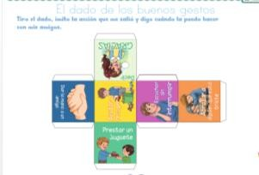 | Libro Soy Líder INICIAL 2B
MIERCOLES
DESCUBRIMIEN TO Y  COMPRENSIÓN DEL MEDIO NATURAL Y CULTURAL | Diferenciar los seres vivos y elementos no vivos de su entorno explorando su mundo natural.  | INICIO  - Observar imágenes o videos cortos sobre animales, plantas y objetos del entorno.  - Conversar sobre qué cosas se mueven, crecen o necesitan alimento para vivir.  - Formular preguntas como: ¿las piedras están vivas? ¿las plantas comen?  DESARROLLO  - Participar en el juego “Vivo o no vivo”: al mostrar una imagen o un objeto, moverse si es un ser vivo y quedarse quieto si no lo es.  - Clasificar tarjetas o figuras en dos grupos:  vivos y no vivos.  - Explorar el entorno del aula o patio, observando lo que tiene vida y lo que no.  CIERRE  - Compartir sus hallazgos en grupo, explicando por qué eligieron cada objeto. | Imágenes, video, proyector o láminas.  Tarjetas, objetos reales (hojas, piedras, juguetes), cajas para clasificar.  Cartulina, pegamento, crayones, | Diferenciar los seres vivos y elementos no vivos de su entorno explorando su mundo natural. | Técnica : observación directa Instrumento  Lista de Cotejo

 |  | - Cantar una canción sobre la naturaleza y los seres vivos.  - Elaborar un mural grupal: “Así es mi mundo”, pegando dibujos de lo que encontraron. Página 97 del libro.  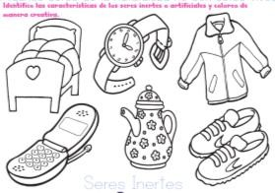 | materiales del entorno.  Libro Soy Líder INICIAL 2B
EXPRESION CORPORAL Y MOTRICIDAD   | Ejecutar actividades coordinadamente y con un control adecuado de  fuerza y tonicidad muscular como: lanzar, atrapar y patear objetos y pelotas. | INICIO  - Participar en un juego de imitación: “El cuerpo se activa” (mover brazos, piernas, saltar y agacharse).  - Observar diferentes tipos de pelotas y comentar para qué sirven  DESARROLLO  - Participar en estaciones de juego motor:  1⬛ Lanzar pelotas a una caja.  ³⬛ Atraparlas cuando rebotan en el suelo.  ³⬛ Patearlas hacia conos o aros para derribarlos.  - Coordinar movimientos de brazos, piernas y tronco controlando la fuerza..  CIERRE  - Compartir cómo se sintieron en los juegos y qué fue lo más fácil o difícil.  - Realizar respiraciones profundas y estiramientos para relajar el cuerpo  - Cantar una canción sobre el movimiento del cuerpo.  - Lanzar, atrapar y patear la pelota con movimientos suaves y controlados, | Libro Soy Líder INICIAL 2B | Ejecutar actividades coordinadamente y con un control adecuado de  fuerza y tonicidad muscular como: lanzar, atrapar y patear objetos y pelotas. | Técnica : observación directa Instrumento  Lista de Cotejo

fomentando la coordinación y el desarrollo muscular. Página 16 del libro.
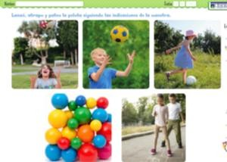
JUEVES
EXPRESIÓN ARTÍSTICA | Realizar actividades creativas utilizando las técnicas grafo- plásticas con variedad de materiales. | INICIO  - Observar una lámina sobre diferentes formas de arte (pintura, recorte, collage).  - Conversar sobre qué materiales se pueden usar para crear.  DESARROLLO  - Experimentar libremente con distintas técnicas grafo-plásticas (pintar con pincel, esponja, dedos, hacer trazos, pegar papeles).  - Combinar colores y materiales para crear una composición personal.  - Nombrar y comentar su obra con sus compañeros.  CIERRE  - Exponer las obras en el aula y describir qué hicieron y cómo se sintieron.  - Escuchar una canción tranquila mientras limpian el espacio.  - Felicitar el trabajo de todos destacando el esfuerzo y la creatividad.  - Completar los trazos y decorar con papel arrugado.Página 278 del libro.  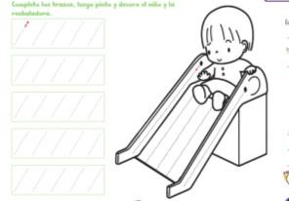 | Imágenes, video, hojas, crayones, témperas.  Hojas, témperas, pinceles, papel de colores, pegamento, esponjas, crayones.  Música suave, cordel para exposición, pinzas. | Realizar actividades creativas utilizando las técnicas grafo- plásticas con variedad de materiales. | Técnica : observación directa Instrumento  Lista de Cotejo

 |  |  | Libro Soy Líder INICIAL 2B
COMPRENSION Y EXPRESION ORAL Y ESCRITA | Comunicarse incorporando palabras nuevas a su vocabulario en función de los ambientes y experiencias  en la que interactúan. | INICIO  - Observar imágenes o láminas del entorno (parque, escuela, hogar).  - Repetir las nuevas palabras con la docente mediante un juego de eco.  DESARROLLO  - Participar en el juego “Digo y muestro” donde menciona una palabra nueva y la representa con mímica o dibujo.  - Clasificar las palabras según su lugar (escuela, casa, parque).  - Usar las palabras nuevas en frases cortas y significativas.  - Escribir las vocales faltantes para formar la palabra que indica cada gráfico. Página del libro 249.  CIERRE  - Realizar una ronda de palabras donde cada niño diga una palabra nueva aprendida.  - Escuchar una canción sobre el vocabulario del día.  - Felicitar la participación y registrar las palabras nuevas en un mural del aula.  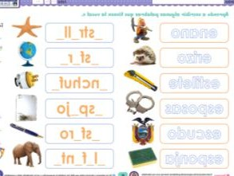 | Láminas, tarjetas con palabras, cuento corto.  Tarjetas de imágenes, objetos del entorno, pizarra, marcadores.  Cartulina, marcadores, música infantil. | Comunicarse incorporando palabras nuevas a su vocabulario en función de los ambientes y experiencias  en la que interactúan. | Técnica : observación directa Instrumento  Lista de Cotejo

 |  |  | Libro Soy Líder INICIAL 2B
VIERNES
IDENTIDAD Y AUTONOMÍA | Practicar con autonomía hábitos de higiene personal como lavarse las manos, los dientes y la cara. | INICIO  - Observar un video o dramatización sobre los hábitos de higiene personal.  - Comentar por qué es importante estar limpio y cómo se sienten cuando se asean.  - Identificar los elementos necesarios para la higiene personal.  DESAROLLO  - Realizar la secuencia práctica del lavado de manos y cepillado de dientes con guía visual paso a paso.  - Jugar a “El inspector limpio”, donde revisa si tiene todo lo necesario para estar aseado.  - Repetir la rutina cantando una canción de higiene.  CIERRE  - Representar con gestos o dibujos cómo se cuidan cada día.  - Compartir lo que más les gustó de la actividad.  - Recordar los momentos del día para realizar la higiene personal.  - Pensar en los colores que tiene la pasta de dientes  - Pintar o decorar las figuras presentadas. Página 26 del libro | Video o cuento, cepillo, jabón, toalla, imágenes.  Lavamanos, cepillos, jabón, espejo, carteles con pasos, canción.  Hojas, crayones, música suave.  Libro Soy Líder INICIAL 2B | Practica con autonomía hábitos de higiene personal como lavarse las manos, los dientes y la cara. | Técnica : observación directa Instrumento  Lista de Cotejo

 |  | 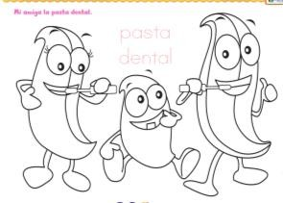
RELACIONES LOGICO MATEMATICA | Comprender la relación de número-cantidad hasta el 10. | INICIO  - Observar objetos del aula (una silla, un lápiz, un sol) y reconocer que hay uno de cada uno. https://www.youtube.com/watch?v=jR6 o6sdgQoM&list=RDjR6o6sdgQoM&start  _radio=1  - Escuchar una canción del número 1 y repetir su nombre y forma.  - Realizar con los dedos la forma del número 1.  DESARROLLO  - Participar en el juego “Encuentra el 1”: buscar en el aula cosas que estén solas (una mochila, un zapato, una pizarra).  - Trazar el número 1 con diferentes materiales (arena, plastilina, crayón).  - Asociar el número con una tarjeta de cantidad (1 figura o 1 punto).  CIERRE  - Cantar nuevamente la canción del número 1 y hacer su forma con el cuerpo.  - Mostrar a los compañeros su trabajo y  explicar qué representa su “uno”.  - Reflexionar con ayuda docente: “¿Dónde vemos el número 1 en casa o en la escuela?” | Objetos del aula, canción del número 1, imágenes, dedos.  Tarjetas con número y cantidad, plastilina, arena, crayones.  Canción, carteles del número 1, espacio libre.  Libro Soy Líder INICIAL 2B | Comprende la relación de número- cantidad hasta el 10. | Técnica : observación directa Instrumento  Lista de Cotejo

- Decorar el número y reproducir el trazo del número uno. Ingresar a
http://lideresedicionesweb.blogspot.com
SOY LÍDER 2B ÁMBITO 4, ver el video ÁMBITO
4.3 “CHARLIE
- Conocer el número 1. Página 178 del libro.

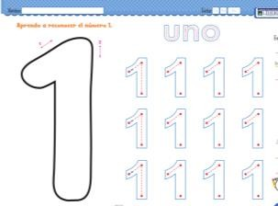
4. ADAPTACIONES CURRICULARES (EN ESTE APARTADO SE DEBEN DESARROLLAR LAS ADAPTACIONES CURRICULARES PARA LOS ESTUDIANTES CON N.E.E ASOCIADAS O
NO A LA DISCAPACIDAD).
Especificación de la Necesidad  Educativa | Destrezas | Estrategias Metodológicas | Recursos y Materiales | Ámbitos | Indicadores para evaluar
ELABORADO POR: |  | REVISADO POR: |  | APROBADO POR
DOCENTE TUTOR:  Firma…………......  Fecha: |  | Coordinadora de área:  Firma………………………..  Fecha: |  | VICERRECTORA:  Firma………………………………………………  Fecha:

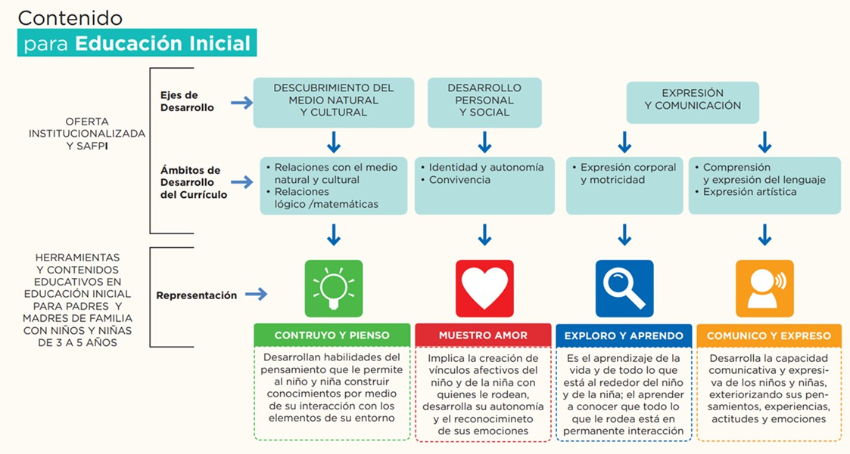



LOGO DE LAS INSECIONES CURRICULARES





